区委宣传部2023年度部门决算
目 录
第一部分 区委宣传部概况
一、部门主要职责
二、机构设置情况
第二部分 区委宣传部2023年度部门决算表
一、收入支出决算总表
二、收入决算表
三、支出决算表
四、财政拨款收入支出决算总表
五、一般公共预算财政拨款支出决算表
六、一般公共预算财政拨款基本支出决算明细表
七、政府性基金预算财政拨款收入支出决算表
八、国有资本经营预算财政拨款支出决算表
九、财政拨款“三公”经费支出决算表
第三部分 区委宣传部2023年度部门决算情况说明
一、收入支出决算总体情况说明
二、收入决算情况说明
三、支出决算情况说明
四、财政拨款收入支出决算总体情况说明
五、一般公共预算财政拨款支出决算情况说明
六、一般公共预算财政拨款基本支出决算情况说明
七、政府性基金预算财政拨款收入支出决算情况说明
八、国有资本经营预算财政拨款支出决算情况说明
九、财政拨款“三公”经费支出决算情况说明
十、机关运行经费支出说明
十一、政府采购支出说明
十二、国有资产占用情况说明
十三、预算绩效情况说明
十四、专项支出、转移支付支出情况说明
第四部分 其他需要说明的情况
第五部分 名词解释
第六部分 附件

- 区委宣传部概况

一、部门主要职责
（一）负责组织区委中心组学习、服务工作，负责指导、督查考核全区各级党组织理论学习工作
（二）调负责组织、协调和督办全区各级党组织意识形态工作责任制的落实。
（三）负责引导社会舆论，指导和协调全区舆论宣传工作。
（四）加强对各级新闻媒体的联系，负责指导、部署和协调全区对外宣传工作。
（五）负责指导、规划、部署全区思想政治工作。
（六）负责全区新闻突发事件的应急处置和网媒管控工作
（七）完成上级及区委区政府交办的其他工作。
二、机构设置情况
从单位构成看，区委宣传部部门决算由实行独立核算的区委宣传部本级决算。
纳入区委宣传部2023年度部门决算编制范围的二级预算单位包括区委宣传部（本级）。
区委宣传部内设机构5个，分别是办公室、理论宣教股、新闻宣传股、网络管理股、文化新闻出版电影管理股。

- 2023年度部门决算表

一、收入支出决算总表
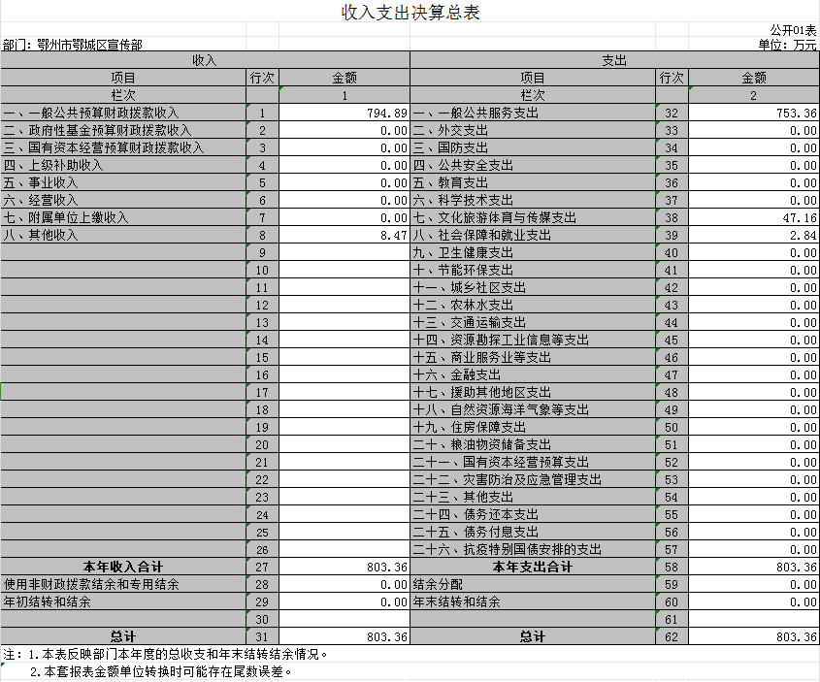

二、收入决算表
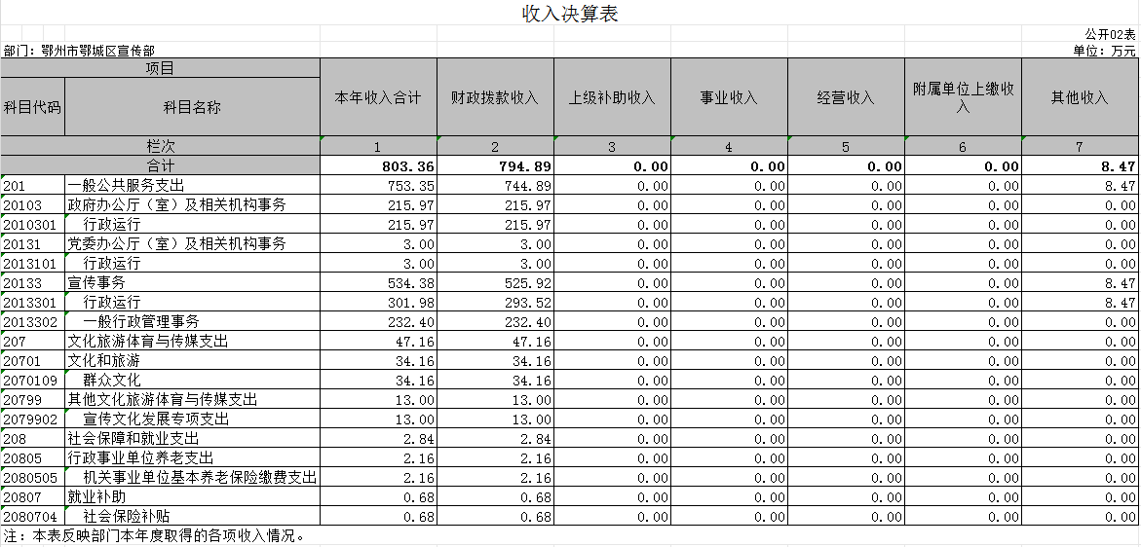

三、支出决算表
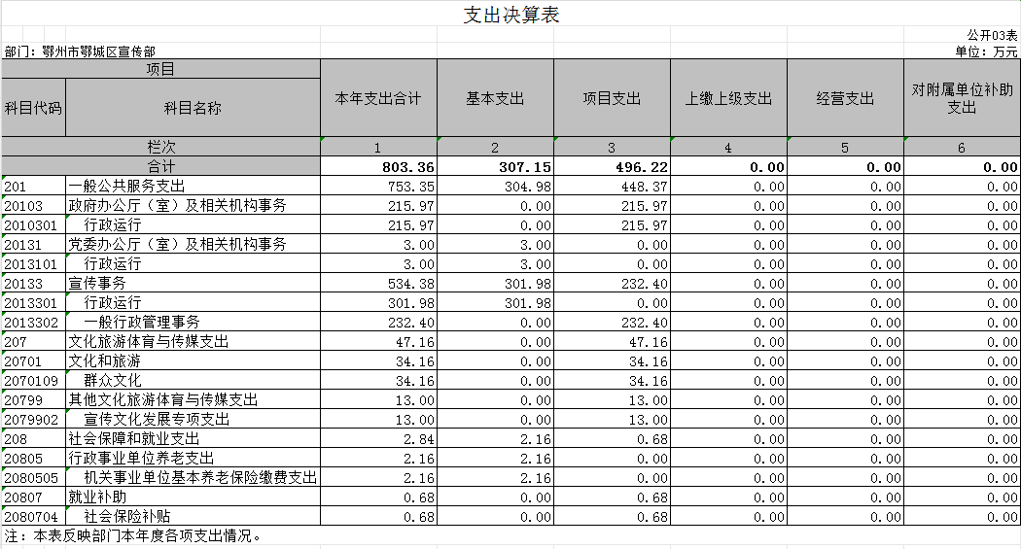

四、财政拨款收入支出决算总表
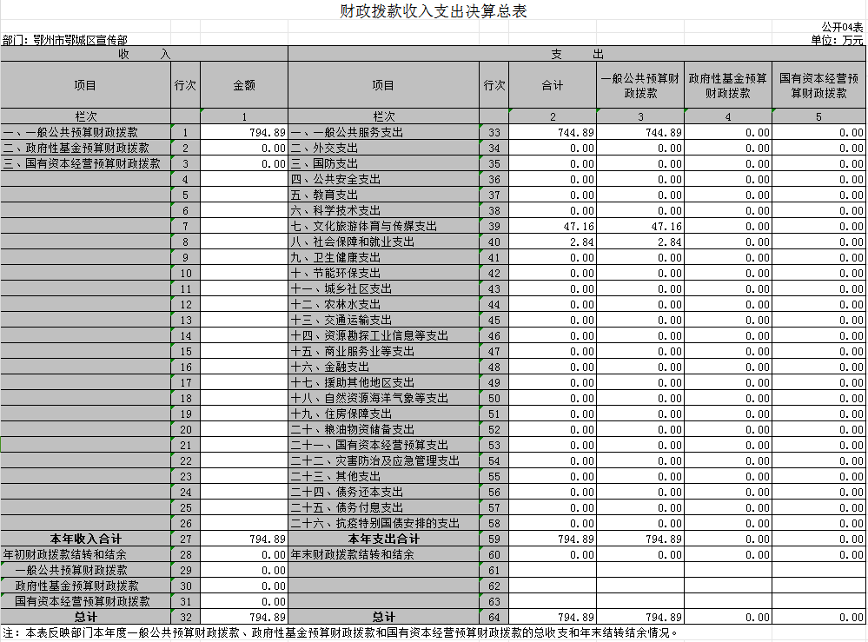

- 一般公共预算财政拨款支出决算表
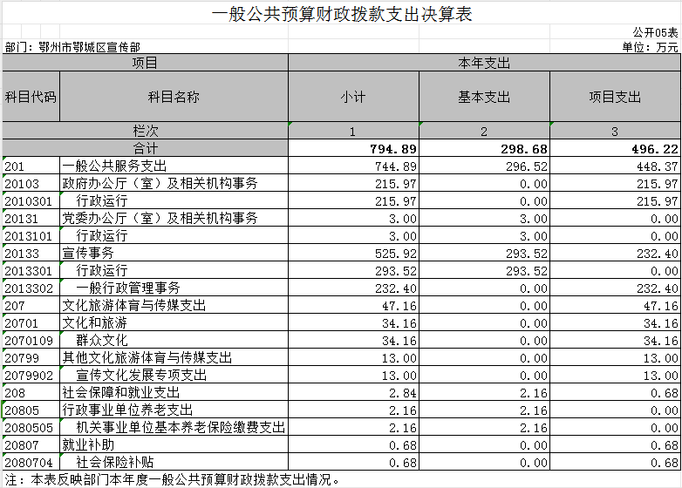

六、一般公共预算财政拨款基本支出决算明细表
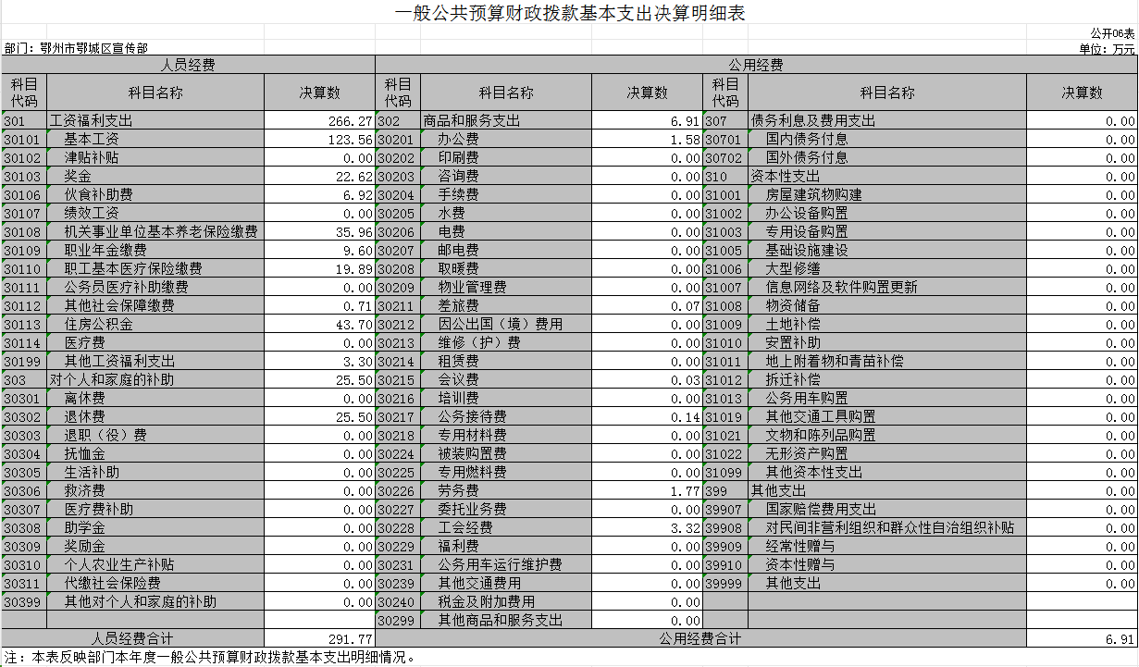

七、政府性基金预算财政拨款收入支出决算表
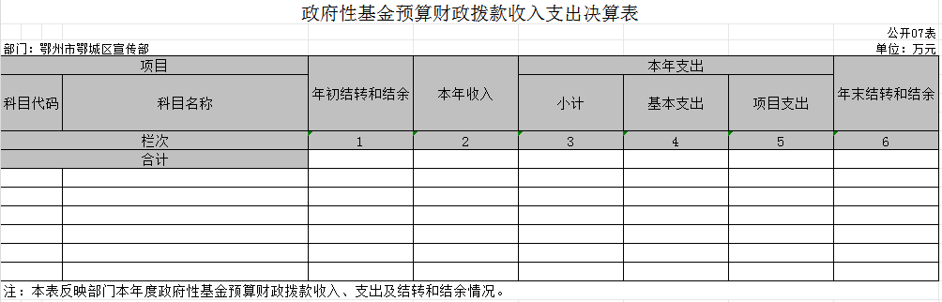
本单位无政府性基金预算财政拨款收入支出
2023年度政府性基金预算财政拨款年初结转和结余0 万元，本年收入 0 万元，本年支出 0 万元，年末结转和结余 0 万元。

八、国有资本经营预算财政拨款支出决算表
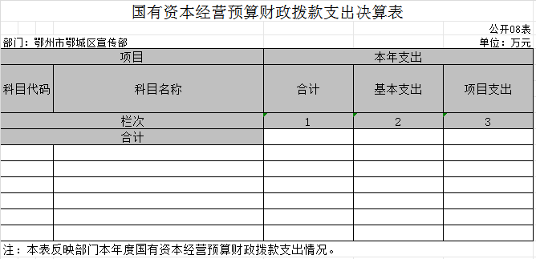
本单位当年无国有资本经营预算财政拨款支出。
2023年度国有资本经营预算财政拨款本年支出 0 万元。
九、财政拨款“三公”经费支出决算表
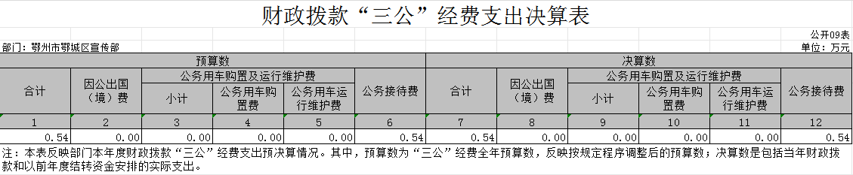

- 2023年度部门决算情况说明

一、收入支出决算总体情况说明
2023年度收、支总计均为 803.36 万元。与2022年度相比，收入增加 386.68 万元，收入增长 48 %，,主要原因是财政拨款增加。
与2022年度相比，支出增加338.07，支出增长 42 %，主要原因是宣传项目增加。
图1：收、支决算总计变动情况

二、收入决算情况说明
2023年度收入合计 803.36 万元，与2022年度相比，收入合计增加 386.68 万元，增长 48 %。其中：财政拨款收入 794.89 万元，占本年收入 98 %；上级补助收入 0 万元，占本年收入 0 %；事业收入 0 万元，占本年收入 0 %；经营收入 0 万元，占本年收入 0 %；附属单位上缴收入 万元，占本年收入 0 %；其他收入 8.47 万元，占本年收入 1.06 %。
图2：收入决算结构
三、支出决算情况说明
2023年度支出合计 803.36 万元，与2022年度相比，支出合计增加 338.07万元，增长 42 %。其中：基本支出 307.15万元，占本年支出 38 %；项目支出 307.15 万元，占本年支出 38 %；上缴上级支出 0 万元，占本年支出 0 %；经营支出 0 万元，占本年支出 0 %；对附属单位补助支出 0 万元，占本年支出 0 %。
图3：支出决算结构
四、财政拨款收入支出决算总体情况说明
2023年度财政拨款收、支总计均为 794.89 万元。与2022年度相比，财政拨款收入增加 388.22 万元，增长 51 %。主要原因是宣传项目增加。
与2022年度相比，财政拨款支出增加 388.22 万元，增长 51 %。主要原因是宣传项目增加。
2023年度财政拨款收入中，一般公共预算财政拨款收入744.89万元，比2022年度决算数增加 388.22 万元。增加主要原因是宣传项目的增加。政府性基金预算财政拨款收入 0 万元，比2022年度决算数增加（减少） 0 万元。国有资本经营预算财政拨款收入 0 万元，比2022年度决算数增加 0 万元。

图4：财政拨款收、支决算总计变动情况

五、一般公共预算财政拨款支出决算情况说明
（一）一般公共预算财政拨款支出决算总体情况。
2023年度一般公共预算财政拨款支出794.89万元，占本年支出合计的98 %。与2022年度相比，一般公共预算财政拨款支出增加 388.22 万元，增加51 %。主要原因是宣传项目增加。
（二）一般公共预算财政拨款支出决算结构情况。
2023年度一般公共预算财政拨款支出794.89万元，主要用于以下方面：
1.一般公共服务支出（类）298.68 万元，占37%。主要是用于人员及项目支出。
2.文化旅游体育与传媒支出（类）496.22万元，占 62 %。主要是用于项目支出。
（三）一般公共预算财政拨款支出决算具体情况。
2023年度一般公共预算财政拨款支出年初预算为 794.89万元，支出决算为794.89万元，完成年初预算的 100 %。
1.一般公共服务支出(类)财政事务（款）行政运行（项）。年初预算为 298.68万元，支出决算为298.68 万元，完成年初预算的 100 %，支出决算数等于年初预算数。
2.文化旅游体育与传媒支出（类），年初预算为 496.22 万元，支出决算为496.22万元，完成年初预算的 100 %。
六、一般公共预算财政拨款基本支出决算情况说明
2023年度一般公共预算财政拨款基本支出 300.7 万元，其中：
人员经费291.77万元，主要包括：基本工资、津贴补贴、奖金、伙食补助费、绩效工资、机关事业单位基本养老保险缴费、职业年金缴费、职工基本医疗保险缴费、公务员医疗补助缴费、其他社会保障缴费、住房公积金、医疗费、其他工资福利支出、离休费、退休费、退职(役)费、抚恤金、生活补助、救济费、医疗费补助、助学金、奖励金、个人农业生产补贴、代缴社会保险费、其他对个人和家庭的补助。
公用经费8.93万元，主要包括：办公费、印刷费、咨询费、手续费、水费、电费、邮电费、取暖费、物业管理费、差旅费、因公出国(境)费用、维修(护)费、租赁费、会议费、培训费、公务接待费、专用材料费、被装购置费、专用燃料费、劳务费、委托业务费、工会经费、福利费、公务用车运行维护费、其他交通费用、税金及附加费用、其他商品和服务支出、办公设备购置、专用设备购置、信息网络及软件购置更新、公务用车购置、其他资本性支出。
七、政府性基金预算财政拨款收入支出决算情况说明
2023年度政府性基金预算财政拨款年初结转和结余 万元，本年收入 0 万元，本年支出 0 万元，年末结转和结余 0 万元。
- 国有资本经营预算财政拨款支出决算情况说明
2023年度国有资本经营预算财政拨款本年支出 0 万元。
九、财政拨款“三公”经费支出决算情况说明
（一）“三公”经费财政拨款支出决算总体情况说明。
2023年度“三公”经费财政拨款支出预算为 0.54 万元，支出决算为0.54 万元，完成预算的100 %。较上年增加0.17 万元，增加 31 %。决算数等于预算数的主要原因：公务接待增加。决算数较上年增加的主要原因：公务接待增加。
（二）“三公”经费财政拨款支出决算具体情况说明。
1.因公出国(境)费预算为 0 万元，支出决算为 0 万元，完成预算的 0 %。决算数较上年增加 0 万元，增长0 %。决算数小于预算数的主要原因：无因公出国(境)情况。决算数较上年增加的主要原因无因公出国(境)情况。
全年支出涉及出国（境）团组 0 个，累计 0 人次。
2.公务用车购置及运行费预算为 0 万元，支出决算为 万元，完成预算的 0 %；决算数较上年增加0 万元，增长0 %。决算数小于预算数的主要原因：无公务用车。决算数较上年增加的主要原因：无公务用车。其中：
(1)公务用车购置费支出 0 万元，主要是无公务用车。本年度购置(更新)公务用车 0 辆。
(2)公务用车运行费支出 0 万元。截至2023年12月31日，开支财政拨款的公务用车保有量为0 辆。
3.公务接待费预算为0.54 万元，支出决算为0.54 万元，完成预算的 100%，决算数较上年增加0.17万元，增加 31 %。决算数小于预算数的主要原因：公务接待增加。其中：
外宾接待支出 0 万元。2023年共接待来访团组 0 个， 0 人次（不包括陪同人员）。国内公务接待支出0 万元。2023年共接待国内来访团组 0 个，0人次（不包括陪同人员）。
十、机关运行经费支出说明
区委宣传部 2023年度机关运行经费支出 0万元（与部门决算中行政单位和参照公务员法管理事业单位财政拨款基本支出中公用经费之和一致），比年初预算数（或者上年决算数）增加0万元，增长0%。主要原因是：落实过紧日子要求压减机关运行经费支出等。
十一、政府采购支出说明
本部门 2023年度政府采购支出总额 0万元，其中：政府采购货物支出 0 万元、政府采购工程支出 0万元、政府采购服务支出 0 万元。授予中小企业合同金额0万元，占政府采购支出总额的0%，其中：授予小微企业合同金额0万元，占授予中小企业合同金额的0%；货物采购授予中小企业合同金额占货物支出金额的0%，工程采购授予中小企业合同金额占工程支出金额的0%，服务采购授予中小企业合同金额占服务支出金额的0%。
十二、国有资产占用情况说明
截至2023年 12月31日，部门共有车辆 0 辆，其中，副省级及以上领导干部用车 0辆、主要领导干部用车0 辆、机要通信用车0 辆、应急保障用车 0 辆、执法执勤用车0辆、特种专业技术用车 0辆、其他用车0辆，其他用车主要是无；单位价值 100万元以上设备（不含车辆）0 台（套）。
十三、预算绩效情况说明
(一)预算绩效管理工作开展情况。
根据预算绩效管理要求，本部门组织对2023年度一般公共预算项目支出全面开展绩效自评，共涉及项目7个，资金496.2万元，占一般公共预算项目支出总额的100％。从评价情况来看，项目立项比较规范，绩效目标明确，预算编制合理，总体完成情况良好，保证了宣传工作的正常运行，基本达到了预期目标。
组织开展部门整体支出绩效评价，评价情况来看，对照整体绩效目标，从预算执行率、总体目标完成情况、各项绩效指标完成情况等方面，组织开展部门整体支出绩效评价，从评价情况来看，自评得分为100分，综合评定等级为“优”。
（二）部门决算中项目绩效自评结果。
本部门今年在部门决算中反映所有项目绩效自评结果（涉密项目除外）。
公共宣传项目绩效自评综述：项目全年预算数为343.98万元，执行数为343.98万元，完成预算100％。主要产出和效益：一是数量指标，刊发媒体版次大于等于20次；二是效益指标，提高重点活动项目的受众知晓率100%；三是满意度指标，读者及观众满意度100%。
融媒体中心建设项目绩效自评综述：项目全年预算数为2.5万元，执行数为2.5万元，完成预算100％。主要产出和效益：一是成本指标，提高项目预算控制数为2.5万元；二是效益指标，提高重点活动项目的受众知晓率100%；三是满意度指标，读者及观众满意度100%。
网络文化建设建设项目绩效自评综述：项目全年预算数为7万元，执行数为7万元，完成预算100％。主要产出和效益：一是成本指标，提高项目预算控制数为7万元；二是效益指标，提高重点活动项目的受众知晓率100%；三是群众满意度指标，网络浏览者满意度大于等于95%。
精神文明宣教项目绩效自评综述：项目全年预算数为7万元，执行数为7万元，完成预算100％。主要产出和效益：一是成本指标，提高项目预算控制数为7万元；二是社会效益指标，楷模社会影响力提升率100%；三是满意度指标，相应满意度100%。
文联专项经费项目绩效自评综述：项目全年预算数为3.5万元，执行数为3.5万元，完成预算100％。主要产出和效益：一是成本指标，提高项目预算控制数为3.5万元；二是效益指标，提高重点活动项目的受众知晓率100%；三是满意度指标，观众满意度100%。
新闻出版专项项目绩效自评综述：项目全年预算数为7.5万元，执行数为7.5万元，完成预算100％。主要产出和效益：一是成本指标，提高项目预算控制数为7.5万元；二是效益指标，提高重点活动项目的受众知晓率100%；三是满意度指标，读者及观众满意度100%。
驻村队员补助专项项目绩效自评综述：项目全年预算数为2.68万元，执行数为2.68万元，完成预算100％。主要产出和效益：一是成本指标，提高项目预算控制数为2.68万元；二是社会效益指标，协助结对村开展乡村振兴工作100%；三是满意度指标，村民满意度100%。
（三）绩效评价结果应用情况。
部门绩效评价结果应用情况。至部门决算公开时已经应用的情况。例如：加强项目规划、绩效目标管理、完善项目分配办法和管理办法、加强项目管理、结果与预算安排相结合等。
部门绩效评价结果拟应用情况。至部门决算公开时还未应用但拟应用的情况。例如：加强项目规划、绩效目标管理、完善项目分配办法和管理办法、加强项目管理、结果与预算安排相结合等。
十四、专项支出、转移支付支出情况说明
本单位无专项支出、转移支付支出。

第四部分 其他需要说明的情况
本单位无其他需要说明情况

第五部分 名词解释
(一)一般公共预算财政拨款收入：指省级财政一般公共预算当年拨付的资金。
(二)政府性基金预算财政拨款收入：指省级财政政府性基金预算当年拨付的资金。
(三)国有资本经营预算财政拨款收入：指省级财政国有资本经营预算当年拨付的资金。
(四)上级补助收入：指从事业单位主管部门和上级单位取得的非财政补助收入。
(五)事业收入：指事业单位开展专业业务活动及其辅助活动取得的收入。
(六)经营收入：指事业单位在专业业务活动及其辅助活动之外开展非独立核算经营活动取得的收入。
(七)其他收入：指单位取得的除上述“一般公共预算财政拨款收入”、“政府性基金预算财政拨款收入”、“国有资本经营预算财政拨款收入”、“上级补助收入”、“事业收入”、“经营收入”等收入以外的各项收入。
(八)使用非财政拨款结余：指事业单位使用以前年度积累的非财政拨款结余弥补当年收支差额的金额。
(九)年初结转和结余：指单位以前年度尚未完成、结转到本年仍按原规定用途继续使用的资金，或项目已完成等产生的结余资金。
(十)本部门使用的支出功能分类科目(到项级)
1.一般公共服务(类)宣传事务(款)行政运行(项)；
2.一般公共服务(类)宣传事务(款) 一般行政管理事务(项)；
3.一般公共服务(类)宣传事务(款) 其他宣传事务支出(项)；
4.文化旅游体育与传媒支出(类)文化和旅游(款) 其他文化和旅游支出(项)；
5.文化旅游体育与传媒支出(类)文化和旅游(款) 其他文化旅游体育与传媒支出(项)；
6.文化旅游体育与传媒支出(类)文化和旅游(款) 宣传文化发展专项支出(项)。
(十一)结余分配：指事业单位按照会计制度规定缴纳的企业所得税、提取的专用结余以及转入非财政拨款结余的金额等。
(十二)年末结转和结余：指单位按有关规定结转到下年或以后年度继续使用的资金，或项目已完成等产生的结余资金。
(十三)基本支出：指为保障机构正常运转、完成日常工作任务而发生的人员支出和公用支出。
(十四)项目支出：指在基本支出之外为完成特定行政任务或事业发展目标所发生的支出。
(十五)经营支出：指事业单位在专业活动及辅助活动之外开展非独立核算经营活动发生的支出。
(十六)“三公”经费：纳入省级财政预决算管理的“三公”经费，是指省直部门用财政拨款安排的因公出国(境)费、公务用车购置及运行费和公务接待费。其中，因公出国(境)费反映单位公务出国(境)的国际旅费、国外城市间交通费、住宿费、伙食费、培训费、公杂费等支出；公务用车购置及运行费反映单位公务用车购置支出(含车辆购置税、牌照费)及燃料费、维修费、过桥过路费、保险费、安全奖励费用等支出；公务接待费反映单位按规定开支的各类公务接待(含外宾接待)费用。
(十七)机关运行经费：指为保障行政单位（包括参照公务员法管理的事业单位）运行用于购买货物和服务的各项资金，包括办公费、印刷费、邮电费、差旅费、会议费、福利费、日常维修费、专用材料及一般设备购置费、办公用房水电费、办公用房取暖费、办公用房物业管理费、公务用车运行维护费以及其他费用。
(十八)其他专用名词。
无其他专用名词

第六部分 附件
一、2023年度部门名称整体绩效评价报告
（一）部门整体绩效自评得分100分
（二）部门整体绩效目标完成情况
1.执行率情况。已按要求执行完成
2.完成的绩效目标。已达到绩效目标要求
3.未完成的绩效目标。无
（三）存在的问题和原因
包括核实和评述上年度结果应用情况，列举本年度绩效问题和原因。
（四）下一步拟改进措施
1.下一步拟改进措施。加强资金投入，继续提高资金使用效率。
二、2023年度项目绩效评价报告
2023年度公共宣传项目自评表
单位名称：中共鄂城区委宣传部 填报日期：2024年10月17日
项目名称 |  | 中共鄂城区委宣传部
主管部门 |  | 中共鄂城区委宣传部 |  |  | 项目实施单位 |  |  | 中共鄂城区委宣传部
项目类别 |  | 1、部门预算项目 √ □ 2、省直专项 □ 3、省对下转移支付项目 □
项目属性 |  | 1、持续性项目 √ □ 2、新增性项目 □
项目类型 |  | 1、常年性项目 √ □ 2、延续性项目 □ 3、一次性项目 □
预算执行情况（万元）  （20分） |  |  | 预算数（A） | 执行数（B） |  | 执行率（B/A） | 得分  （20分*执行率）
 |  | 年度财政资金总额 | 343.98 | 343.98 |  | 100% | 20分
年度绩效目标1  （XX分） | 一级指标 | 二级指标 | 三级指标 |  |  | 年初目标值（A） | 实际完成值（B） |  | 得分
年度绩效目标1  （XX分） | 产出指标 | 数量指标 | 刊发媒体版次 |  |  | 大于等于20次 | 大于等于20次 |  | 10
年度绩效目标1  （XX分） | 产出指标 | 质量指标 | 专版宣传片内容质量好评率 |  |  | 100% | 100% |  | 10
年度绩效目标1  （XX分） | 产出指标 | 时效指标 | 项目开展时间 |  |  | 2023年 | 2023年 |  | 10
年度绩效目标1  （XX分） | 产出指标 | 成本指标 | 提高项目预算控制数 |  |  | 3439800元 | 3439800元 |  | 10
年度绩效目标1  （XX分） | 效益指标 | 经济效益指标 | 提高重点活动项目的受众知晓率 |  |  | 100% | 100% |  | 10
年度绩效目标1  （XX分） | 效益指标 | 经济效益指标 | 重点活动项目公众参与率 |  |  | 100% | 100% |  | 10
年度绩效目标1  （XX分） | 满意度指标 | 群众满意度指标 | 读者及观众满意度 |  |  | 满意 | 满意 |  | 20
年度绩效目标2
……
总分 | 100
偏差大或  目标未完成  原因分析 |  | 无
改进措施及  结果应用方案 |  | 继续提高资金使用效率
备注：
1.预算执行情况口径：预算数为调整后财政资金总额（包括上年结余结转），执行数为资金使用单位财政资金实际支出数。
2.定量指标完成数汇总原则：绝对值直接累加计算，相对值按照资金额度加权平均计算。定量指标计分原则：正向指标（即目标值为≥X,得分=权重*B/A），反向指标（即目标值为≤X，得分=权重*A/B），得分不得突破权重总额。定量指标先汇总完成数，再计算得分。
3.定性指标计分原则：达成预期指标、部分达成预期指标并具有一定效果、未达成预期指标且效果较差三档，分别按照该指标对应分值区间100-80%（含80%）、80-50%（含50%）、50-0%合理确定分值。汇总时，以资金额度为权重，对分值进行加权平均计算。
4.基于经济性和必要性等因素考虑，满意度指标暂可不作为必评指标。

2023年度融媒体中心建设项目自评表
单位名称：中共鄂城区委宣传部 填报日期：2023年10月17日
项目名称 |  | 中共鄂城区委宣传部
主管部门 |  | 中共鄂城区委宣传部 |  |  | 项目实施单位 |  |  | 中共鄂城区委宣传部
项目类别 |  | 1、部门预算项目 √ □ 2、省直专项 □ 3、省对下转移支付项目 □
项目属性 |  | 1、持续性项目 √ □ 2、新增性项目 □
项目类型 |  | 1、常年性项目 √ □ 2、延续性项目 □ 3、一次性项目 □
预算执行情况（万元）  （20分） |  |  | 预算数（A） | 执行数（B） |  | 执行率（B/A） | 得分  （20分*执行率）
 |  | 年度财政资金总额 | 2.5 | 2.5 |  | 100% | 20分
年度绩效目标1  （XX分） | 一级指标 | 二级指标 | 三级指标 |  |  | 年初目标值（A） | 实际完成值（B） |  | 得分
年度绩效目标1  （XX分） | 产出指标 | 数量指标 | 采写、宣传 |  |  | 30 | 30 |  | 10
年度绩效目标1  （XX分） | 产出指标 | 数量指标 | 召开通讯员培训 |  |  | 300 | 300 |  | 10
年度绩效目标1  （XX分） | 产出指标 | 质量指标 | 培训参与率 |  |  | 90% | 90% |  | 10
年度绩效目标1  （XX分） | 产出指标 | 时效指标 | 项目开展时间 |  |  | 全年持续开展 | 全年持续开展 |  | 10
年度绩效目标1  （XX分） | 产出指标 | 成本指标 | 预算控制数 |  |  | 25000元 | 25000元 |  | 10
年度绩效目标1  （XX分） | 效益指标 | 社会效益指标 | 舆论环境优化率 |  |  | 100% | 100% |  | 10
年度绩效目标1  （XX分） | 满意度指标 | 群众满意度指标 | 相应满意度指标 |  |  | 100% | 100% |  | 20
年度绩效目标2
……
总分 | 100
偏差大或  目标未完成  原因分析 |  | 无
改进措施及  结果应用方案 |  | 继续提高资金使用效率
备注：
1.预算执行情况口径：预算数为调整后财政资金总额（包括上年结余结转），执行数为资金使用单位财政资金实际支出数。
2.定量指标完成数汇总原则：绝对值直接累加计算，相对值按照资金额度加权平均计算。定量指标计分原则：正向指标（即目标值为≥X,得分=权重*B/A），反向指标（即目标值为≤X，得分=权重*A/B），得分不得突破权重总额。定量指标先汇总完成数，再计算得分。
3.定性指标计分原则：达成预期指标、部分达成预期指标并具有一定效果、未达成预期指标且效果较差三档，分别按照该指标对应分值区间100-80%（含80%）、80-50%（含50%）、50-0%合理确定分值。汇总时，以资金额度为权重，对分值进行加权平均计算。
4.基于经济性和必要性等因素考虑，满意度指标暂可不作为必评指标。

2023年度网络文化建设项目自评表
单位名称：中共鄂城区委宣传部 填报日期：2024年10月17日
项目名称 |  | 中共鄂城区委宣传部
主管部门 |  | 中共鄂城区委宣传部 |  |  | 项目实施单位 |  |  | 中共鄂城区委宣传部
项目类别 |  | 1、部门预算项目 √ □ 2、省直专项 □ 3、省对下转移支付项目 □
项目属性 |  | 1、持续性项目 √ □ 2、新增性项目 □
项目类型 |  | 1、常年性项目 √ □ 2、延续性项目 □ 3、一次性项目 □
预算执行情况（万元）  （20分） |  |  | 预算数（A） | 执行数（B） |  | 执行率（B/A） | 得分  （20分*执行率）
 |  | 年度财政资金总额 | 7 | 7 |  | 100% | 20分
年度绩效目标1  （XX分） | 一级指标 | 二级指标 | 三级指标 |  |  | 年初目标值（A） | 实际完成值（B） |  | 得分
年度绩效目标1  （XX分） | 产出指标 | 数量指标 | 全年处理各类新闻突发事件和网络舆情炒作事件次数 |  |  | 34 | 34 |  | 10
年度绩效目标1  （XX分） | 产出指标 | 数量指标 | 召开网评员培训 |  |  | 300 | 300 |  | 10
年度绩效目标1  （XX分） | 产出指标 | 质量指标 | 培训参与率 |  |  | 90% | 90% |  | 10
年度绩效目标1  （XX分） | 产出指标 | 时效指标 | 项目开展时间 |  |  | 定性 | 全年持续开展 |  | 10
年度绩效目标1  （XX分） | 产出指标 | 成本指标 | 预算控制数 |  |  | 70000元 | 70000元 |  | 10
年度绩效目标1  （XX分） | 效益指标 | 社会效益指标 | 网络环境状况改善率 |  |  | 100% | 100% |  | 10
年度绩效目标1  （XX分） | 满意度指标 | 群众满意度指标 | 网络浏览者满意度 |  |  | 95% | 95% |  | 20
年度绩效目标2
……
总分 | 100
偏差大或  目标未完成  原因分析 |  | 无
改进措施及  结果应用方案 |  | 继续提高资金使用效率
备注：
1.预算执行情况口径：预算数为调整后财政资金总额（包括上年结余结转），执行数为资金使用单位财政资金实际支出数。
2.定量指标完成数汇总原则：绝对值直接累加计算，相对值按照资金额度加权平均计算。定量指标计分原则：正向指标（即目标值为≥X,得分=权重*B/A），反向指标（即目标值为≤X，得分=权重*A/B），得分不得突破权重总额。定量指标先汇总完成数，再计算得分。
3.定性指标计分原则：达成预期指标、部分达成预期指标并具有一定效果、未达成预期指标且效果较差三档，分别按照该指标对应分值区间100-80%（含80%）、80-50%（含50%）、50-0%合理确定分值。汇总时，以资金额度为权重，对分值进行加权平均计算。
4.基于经济性和必要性等因素考虑，满意度指标暂可不作为必评指标。

2023年度精神文明宣教项目自评表
单位名称：中共鄂城区委宣传部 填报日期：2024年10月17日
项目名称 |  | 中共鄂城区委宣传部
主管部门 |  | 中共鄂城区委宣传部 |  |  | 项目实施单位 |  |  | 中共鄂城区委宣传部
项目类别 |  | 1、部门预算项目 √ □ 2、省直专项 □ 3、省对下转移支付项目 □
项目属性 |  | 1、持续性项目 √ □ 2、新增性项目 □
项目类型 |  | 1、常年性项目 √ □ 2、延续性项目 □ 3、一次性项目 □
预算执行情况（万元）  （20分） |  |  | 预算数（A） | 执行数（B） |  | 执行率（B/A） | 得分  （20分*执行率）
 |  | 年度财政资金总额 | 7 | 7 |  | 100% | 20分
年度绩效目标1  （XX分） | 一级指标 | 二级指标 | 三级指标 |  |  | 年初目标值（A） | 实际完成值（B） |  | 得分
年度绩效目标1  （XX分） | 产出指标 | 数量指标 | 为各级楷模发放慰问金人数 |  |  | 65 | 65 |  | 10
年度绩效目标1  （XX分） | 产出指标 | 质量指标 | 各级楷模发放慰问金到位率 |  |  | 100% | 100% |  | 10
年度绩效目标1  （XX分） | 产出指标 | 时效指标 | 项目开展时间 |  |  | 定性 | 全年持续开展 |  | 10
年度绩效目标1  （XX分） | 产出指标 | 成本指标 | 预算控制数 |  |  | 70000元 | 70000元 |  | 10
年度绩效目标1  （XX分） | 效益指标 | 社会效益指标 | 楷模社会影响力提升率 |  |  | 100% | 100% |  | 20
年度绩效目标1  （XX分） | 满意度指标 | 群众满意度指标 | 相应满意度指标 |  |  | 100% | 100% |  | 20
年度绩效目标2
……
总分 | 100
偏差大或  目标未完成  原因分析 |  | 无
改进措施及  结果应用方案 |  | 继续提高资金使用效率
备注：
1.预算执行情况口径：预算数为调整后财政资金总额（包括上年结余结转），执行数为资金使用单位财政资金实际支出数。
2.定量指标完成数汇总原则：绝对值直接累加计算，相对值按照资金额度加权平均计算。定量指标计分原则：正向指标（即目标值为≥X,得分=权重*B/A），反向指标（即目标值为≤X，得分=权重*A/B），得分不得突破权重总额。定量指标先汇总完成数，再计算得分。
3.定性指标计分原则：达成预期指标、部分达成预期指标并具有一定效果、未达成预期指标且效果较差三档，分别按照该指标对应分值区间100-80%（含80%）、80-50%（含50%）、50-0%合理确定分值。汇总时，以资金额度为权重，对分值进行加权平均计算。
4.基于经济性和必要性等因素考虑，满意度指标暂可不作为必评指标。

2023年度文联专项经费项目自评表
单位名称：中共鄂城区委宣传部 填报日期：2024年10月17日
项目名称 |  | 中共鄂城区委宣传部
主管部门 |  | 中共鄂城区委宣传部 |  |  | 项目实施单位 |  |  | 中共鄂城区委宣传部
项目类别 |  | 1、部门预算项目 √ □ 2、省直专项 □ 3、省对下转移支付项目 □
项目属性 |  | 1、持续性项目 √ □ 2、新增性项目 □
项目类型 |  | 1、常年性项目 √ □ 2、延续性项目 □ 3、一次性项目 □
预算执行情况（万元）  （20分） |  |  | 预算数（A） | 执行数（B） |  | 执行率（B/A） | 得分  （20分*执行率）
 |  | 年度财政资金总额 | 3.5 | 3.5 |  | 100% | 20分
年度绩效目标1  （XX分） | 一级指标 | 二级指标 | 三级指标 |  |  | 年初目标值（A） | 实际完成值（B） |  | 得分
年度绩效目标1  （XX分） | 产出指标 | 数量指标 | 喜迎党的二十大宣传活动次数 |  |  | 定性 | 根据区委和市文联工作安排执行 |  | 10
年度绩效目标1  （XX分） | 产出指标 | 质量指标 | 为喜迎党的二十大营造浓厚氛围宣传率 |  |  | 90% | 90% |  | 10
年度绩效目标1  （XX分） | 产出指标 | 时效指标 | 项目开展时间 |  |  | 定性 | 全年持续开展 |  | 10
年度绩效目标1  （XX分） | 产出指标 | 成本指标 | 预算控制数 |  |  | 35000元 | 35000元 |  | 10
年度绩效目标1  （XX分） | 效益指标 | 社会效益指标 | 网络环境状况改善率 |  |  | 100% | 100% |  | 20
年度绩效目标1  （XX分） | 满意度指标 | 群众满意度指标 | 群众满意度 |  |  | 95% | 95% |  | 20
年度绩效目标2
……
总分 | 100
偏差大或  目标未完成  原因分析 |  | 无
改进措施及  结果应用方案 |  | 继续提高资金使用效率
备注：
1.预算执行情况口径：预算数为调整后财政资金总额（包括上年结余结转），执行数为资金使用单位财政资金实际支出数。
2.定量指标完成数汇总原则：绝对值直接累加计算，相对值按照资金额度加权平均计算。定量指标计分原则：正向指标（即目标值为≥X,得分=权重*B/A），反向指标（即目标值为≤X，得分=权重*A/B），得分不得突破权重总额。定量指标先汇总完成数，再计算得分。
3.定性指标计分原则：达成预期指标、部分达成预期指标并具有一定效果、未达成预期指标且效果较差三档，分别按照该指标对应分值区间100-80%（含80%）、80-50%（含50%）、50-0%合理确定分值。汇总时，以资金额度为权重，对分值进行加权平均计算。
4.基于经济性和必要性等因素考虑，满意度指标暂可不作为必评指标。

2023年度新闻出版专项经费项目自评表
单位名称：中共鄂城区委宣传部 填报日期：2024年10月17日
项目名称 |  | 中共鄂城区委宣传部
主管部门 |  | 中共鄂城区委宣传部 |  |  | 项目实施单位 |  |  | 中共鄂城区委宣传部
项目类别 |  | 1、部门预算项目 √ □ 2、省直专项 □ 3、省对下转移支付项目 □
项目属性 |  | 1、持续性项目 √ □ 2、新增性项目 □
项目类型 |  | 1、常年性项目 √ □ 2、延续性项目 □ 3、一次性项目 □
预算执行情况（万元）  （20分） |  |  | 预算数（A） | 执行数（B） |  | 执行率（B/A） | 得分  （20分*执行率）
 |  | 年度财政资金总额 | 7.5 | 7.5 |  | 100% | 20分
年度绩效目标1  （XX分） | 一级指标 | 二级指标 | 三级指标 |  |  | 年初目标值（A） | 实际完成值（B） |  | 得分
年度绩效目标1  （XX分） | 产出指标 | 数量指标 | 新闻出版相关活动次数 |  |  | 10 | 10 |  | 10
年度绩效目标1  （XX分） | 产出指标 | 数量指标 | 新闻出版审批次数 |  |  | 定性 | 根据实际申请情况决定 |  | 10
年度绩效目标1  （XX分） | 产出指标 | 质量指标 | 活动政策知晓率 |  |  | 100% | 100% |  | 10
年度绩效目标1  （XX分） | 产出指标 | 时效指标 | 项目开展时间 |  |  | 定性 | 全年持续开展 |  | 10
年度绩效目标1  （XX分） | 产出指标 | 成本指标 | 预算控制数 |  |  | 75000元 | 75000元 |  | 10
年度绩效目标1  （XX分） | 效益指标 | 社会效益指标 | 切实维护我区新闻出版秩序，良好文化氛围提升率 |  |  | 100% | 100% |  | 10
年度绩效目标1  （XX分） | 满意度指标 | 群众满意度指标 | 服务对象满意度 |  |  | 95% | 95% |  | 20
年度绩效目标2
……
总分 | 100
偏差大或  目标未完成  原因分析 |  | 无
改进措施及  结果应用方案 |  | 继续提高资金使用效率
备注：
1.预算执行情况口径：预算数为调整后财政资金总额（包括上年结余结转），执行数为资金使用单位财政资金实际支出数。
2.定量指标完成数汇总原则：绝对值直接累加计算，相对值按照资金额度加权平均计算。定量指标计分原则：正向指标（即目标值为≥X,得分=权重*B/A），反向指标（即目标值为≤X，得分=权重*A/B），得分不得突破权重总额。定量指标先汇总完成数，再计算得分。
3.定性指标计分原则：达成预期指标、部分达成预期指标并具有一定效果、未达成预期指标且效果较差三档，分别按照该指标对应分值区间100-80%（含80%）、80-50%（含50%）、50-0%合理确定分值。汇总时，以资金额度为权重，对分值进行加权平均计算。
4.基于经济性和必要性等因素考虑，满意度指标暂可不作为必评指标。

2023年度驻村队员补助专项经费项目自评表
单位名称：中共鄂城区委宣传部 填报日期：2024年10月17日
项目名称 |  | 中共鄂城区委宣传部
主管部门 |  | 中共鄂城区委宣传部 |  |  | 项目实施单位 |  |  | 中共鄂城区委宣传部
项目类别 |  | 1、部门预算项目 √ □ 2、省直专项 □ 3、省对下转移支付项目 □
项目属性 |  | 1、持续性项目 √ □ 2、新增性项目 □
项目类型 |  | 1、常年性项目 √ □ 2、延续性项目 □ 3、一次性项目 □
预算执行情况（万元）  （20分） |  |  | 预算数（A） | 执行数（B） |  | 执行率（B/A） | 得分  （20分*执行率）
 |  | 年度财政资金总额 | 2.68 | 2.68 |  | 100% | 20分
年度绩效目标1  （XX分） | 一级指标 | 二级指标 | 三级指标 |  |  | 年初目标值（A） | 实际完成值（B） |  | 得分
年度绩效目标1  （XX分） | 产出指标 | 数量指标 | 工作时间 |  |  | 250天 | 250天 |  | 20
年度绩效目标1  （XX分） | 产出指标 | 质量指标
年度绩效目标1  （XX分） | 产出指标 | 时效指标 | 工作时间 |  |  | 1年 | 1年 |  | 10
年度绩效目标1  （XX分） | 产出指标 | 成本指标 | 预算控制数 |  |  | 268000元 | 268000元 |  | 10
年度绩效目标1  （XX分） | 效益指标 | 社会效益指标 | 协助结对村开展乡村振兴工作 |  |  | 100% | 100% |  | 10
年度绩效目标1  （XX分） | 效益指标 | 可持续影响指标 |  |  |  | 100% | 100% |  | 10
年度绩效目标1  （XX分） | 满意度指标 | 群众满意度指标 | 村民满意度 |  |  | 95% | 95% |  | 20
年度绩效目标2
……
总分 | 100
偏差大或  目标未完成  原因分析 |  | 无
改进措施及  结果应用方案 |  | 继续提高资金使用效率
备注：
1.预算执行情况口径：预算数为调整后财政资金总额（包括上年结余结转），执行数为资金使用单位财政资金实际支出数。
2.定量指标完成数汇总原则：绝对值直接累加计算，相对值按照资金额度加权平均计算。定量指标计分原则：正向指标（即目标值为≥X,得分=权重*B/A），反向指标（即目标值为≤X，得分=权重*A/B），得分不得突破权重总额。定量指标先汇总完成数，再计算得分。
3.定性指标计分原则：达成预期指标、部分达成预期指标并具有一定效果、未达成预期指标且效果较差三档，分别按照该指标对应分值区间100-80%（含80%）、80-50%（含50%）、50-0%合理确定分值。汇总时，以资金额度为权重，对分值进行加权平均计算。
4.基于经济性和必要性等因素考虑，满意度指标暂可不作为必评指标。

2023年度学习培训专项经费项目自评表
单位名称：中共鄂城区委宣传部 填报日期：2024年10月17日
项目名称 |  | 中共鄂城区委宣传部
主管部门 |  | 中共鄂城区委宣传部 |  |  | 项目实施单位 |  |  | 中共鄂城区委宣传部
项目类别 |  | 1、部门预算项目 √ □ 2、省直专项 □ 3、省对下转移支付项目 □
项目属性 |  | 1、持续性项目 √ □ 2、新增性项目 □
项目类型 |  | 1、常年性项目 √ □ 2、延续性项目 □ 3、一次性项目 □
预算执行情况（万元）  （20分） |  |  | 预算数（A） | 执行数（B） |  | 执行率（B/A） | 得分  （20分*执行率）
 |  | 年度财政资金总额 | 2.25 | 2.25 |  | 100% | 20分
年度绩效目标1  （XX分） | 一级指标 | 二级指标 | 三级指标 |  |  | 年初目标值（A） | 实际完成值（B） |  | 得分
年度绩效目标1  （XX分） | 产出指标 | 数量指标 | 全年举行党的二十大精神等各类宣讲会次数 |  |  | 200 | 200 |  | 10
年度绩效目标1  （XX分） | 产出指标 | 数量指标 | 全年组织区委中心组学习 |  |  | 24 | 24 |  | 10
年度绩效目标1  （XX分） | 产出指标 | 质量指标 | 主题宣传活动宣传率 |  |  | 100% | 100% |  | 10
年度绩效目标1  （XX分） | 产出指标 | 质量指标 | 宣讲会参与率 |  |  | 100% | 100% |  | 10
年度绩效目标1  （XX分） | 产出指标 | 时效指标 | 项目开展时间 |  |  | 定性 | 全年持续开展 |  | 10
年度绩效目标1  （XX分） | 产出指标 | 成本指标 | 预算控制数 |  |  | 225000元 | 225000元 |  | 10
年度绩效目标1  （XX分） | 效益指标 | 社会效益指标 | 二十大精神内容普及率 |  |  | 100% | 100% |  | 5
年度绩效目标1  （XX分） | 效益指标 | 可持续影响指标 | 中心组学习任务完成率 |  |  | 100% | 100% |  | 5
年度绩效目标1  （XX分） | 满意度指标 | 群众满意度指标 | 服务对象满意度 |  |  | 95% | 95% |  | 10
年度绩效目标2
……
总分 | 100
偏差大或  目标未完成  原因分析 | 无
改进措施及  结果应用方案 | 继续提高资金使用效率
备注：
1.预算执行情况口径：预算数为调整后财政资金总额（包括上年结余结转），执行数为资金使用单位财政资金实际支出数。
2.定量指标完成数汇总原则：绝对值直接累加计算，相对值按照资金额度加权平均计算。定量指标计分原则：正向指标（即目标值为≥X,得分=权重*B/A），反向指标（即目标值为≤X，得分=权重*A/B），得分不得突破权重总额。定量指标先汇总完成数，再计算得分。
3.定性指标计分原则：达成预期指标、部分达成预期指标并具有一定效果、未达成预期指标且效果较差三档，分别按照该指标对应分值区间100-80%（含80%）、80-50%（含50%）、50-0%合理确定分值。汇总时，以资金额度为权重，对分值进行加权平均计算。
4.基于经济性和必要性等因素考虑，满意度指标暂可不作为必评指标。

2023年度部门整体绩效自评表
单位名称： 中共鄂城区委宣传部 填报日期：2024年10月17日
单位名称 |  | 中共鄂城区委宣传部
基本支出总额 |  | 3071400元 |  |  | 项目支出总额 |  |  | 4962000元
预算执行情况（万元）  （20分） |  |  | 预算数（A） | 执行数（B） |  | 执行率（B/A） | 得分  （20分*执行率）
 |  | 部门整体支出总额 | 4962000元 | 4962000元 |  | 100% | 20分
年度目标1：（XX分）
年度绩效指标 | 一级指标 | 二级指标 | 三级指标 |  |  | 年初目标值（A） | 实际完成值（B） |  | 得分
年度绩效指标 | 产出指标 | 数量指标 | 刊发媒体版次 |  |  | 大于等于20次 | 大于等于20次 |  | 10
年度绩效指标 | 产出指标 | 质量指标 | 专版宣传片内容质量好评率 |  |  | 100% | 100% |  | 10
年度绩效指标 | 产出指标 | 进度指标 | 项目开展时间 |  |  | 2023年 | 2023年 |  | 10
年度绩效指标 | 产出指标 | 成本指标 | 提高项目预算控制数 |  |  | 3439800元 | 343800元 |  | 10
年度绩效指标 | 效益指标 | 效益指标 | 提高重点活动项目的受众知晓率 |  |  | 100% | 100% |  | 10
年度绩效指标 | 效益指标 | 效益指标 | 重点活动项目公众参与率 |  |  | 100% | 100% |  | 10
年度绩效指标 | 满意度指标 | 服务对象  满意度指标 | 读者及观众满意度 |  |  | 满意 | 满意 |  | 20
年度绩效指标 | 满意度指标 | ……
年度绩效目标2（XX分）
……
总分 | 100
偏差大或  目标未完成  原因分析 |  | 无
改进措施及  结果应用方案 |  | 继续提高资金使用效率
备注：
1.预算执行情况口径：预算数为调整后财政资金总额（包括上年结余结转），执行数为资金使用单位财政资金实际支出数。
2.定量指标完成数汇总原则：绝对值直接累加计算，相对值按照资金额度加权平均计算。定量指标计分原则：正向指标（即目标值为≥X,得分=权重*B/A），反向指标（即目标值为≤X，得分=权重*A/B），得分不得突破权重总额。定量指标先汇总完成数，再计算得分。
3.定性指标计分原则：达成预期指标、部分达成预期指标并具有一定效果、未达成预期指标且效果较差三档，分别按照该指标对应分值区间100-80%（含80%）、80-50%（含50%）、50-0%合理确定分值。汇总时，以资金额度为权重，对分值进行加权平均计算。
4.基于经济性和必要性等因素考虑，满意度指标暂可不作为必评指标。

